PROGRAMACIÓN FRONT END

EVALUACIÓN N° 3

**Competencia asociada:** Desarrollar front end de aplicaciones utilizando estándares de la industria.

**Unidad de Competencia:** Desarrollar aplicación web interactivas con el usuario

1. Reconocer la sintaxis para crear e implementar estilos gráficos.
2. Crear archivos HTML incorporando las librerías Bootstrap.
3. Desarrollar aplicación web interactivas con el usuario utilizando tecnologías de JavaScript y Vue js.

|  |
| --- |
| **Consideraciones importantes**   1. La evaluación tiene solo un intento permitido. 2. Usted posee un periodo en envió limitado para poder realizar el encargo. Luego de ello se entrega la retroalimentación de su código 3. La copia o plagio de algún encargo y/o evaluación será sancionada con nota 1. |

**Instrucciones**

Realizar el siguiente mockup de un carrito de compras, **responsivo** y **funcional**, utilizando HTML, CSS, JS y Vue jsa partir de la siguiente imagen:

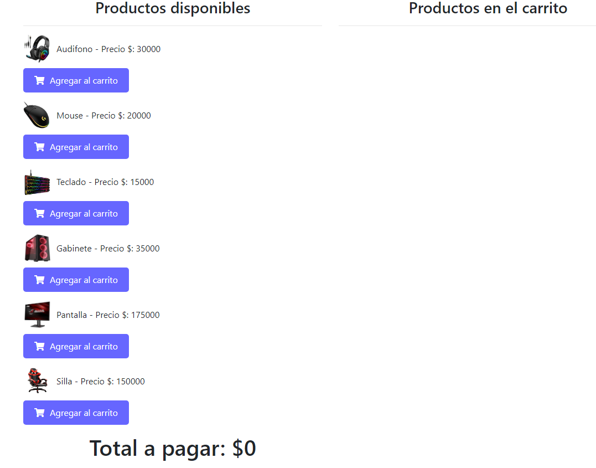

El diseño debe considerar lo siguiente:

1. Debe contar con dos columnas, una con los productos y otra columna para ir agregando los elementos al carro de compra.
2. Cada producto cuenta con un precio único y stock, el cual se detalla a continuación:

|  |  |  |
| --- | --- | --- |
| **Nombre** | **Precio** | **Stock** |
| Audífono | $ 30.000 | 3 |
| Mouse | $ 20.000 | 5 |
| Teclado | $ 15.000 | 10 |
| Gabinete | $ 35.000 | 4 |
| Pantalla | $ 175.000 | 3 |
| Silla | $ 150.000 | 2 |

1. En la columna 1, los productos cuentan con una pequeña imagen, nombre del articulo y su precio en compañía de un botón que dice “Agregar al carrito”. Al presionar el botón se agrega el elemento al carrito de compra (incluyendo la imagen, descripción y la cantidad) y se suma el valor del producto al total a pagar.

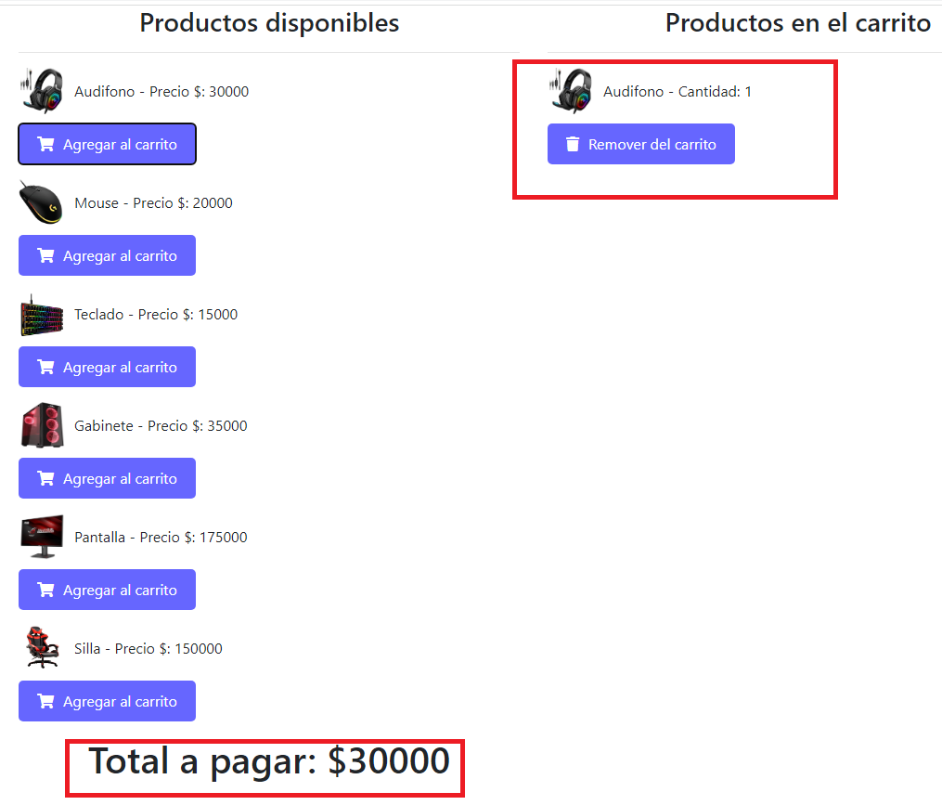

1. Si se agregan más productos que el stock disponible del producto, se mostrará un mensaje a través de un alert, mencionando que no hay más unidades disponibles y no permitirá agregar más de ese mismo producto. En la siguiente imagen, se esta intentando agregar más de 10 teclados.

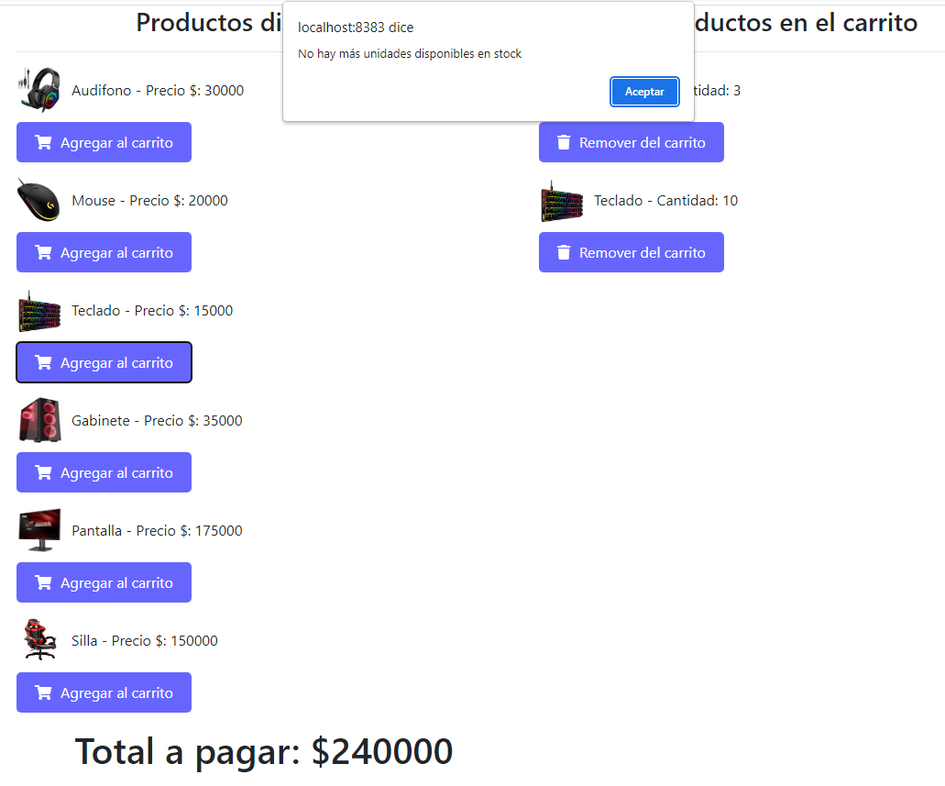

1. Al presionar el botón “Remover del carrito” de los productos que se encuentren en el carrito, se eliminara el producto.

**IMPORTANTE: Si necesita aclarar lo solicitado en esta evaluación, revise el siguiente video explicativo:** [**Video_TA_6**](http://cursos.iplacex.cl/CED/PFE8008/S6/Video_TA_6.mp4)

**Criterios de evaluación**

Escala de apreciación

|  |  |
| --- | --- |
| **Indicadores de logro** | **PUNTAJE TOTAL** |
| Crea contenido web incorporando estructura y etiquetado HTML, CSS y Bootstrap equivalente a los solicitado. | 10 |
| Incorpora elementos de estilo en el sitio web usando CSS | 5 |
| Integra funciones de Vue js para realizar los procedimientos relacionados a la gestión de productos con el carro de compras. | 10 |
| Actualiza el total a pagar cuando se agregan productos al carro de compra. | 5 |
| Agrega el producto al carro de compra, incluyendo el icono, el nombre del producto y la cantidad. | 10 |
| Valida el stock disponible para cada uno de los productos dispuestos en el diseño. | 10 |
| Muestra un mensaje de alert, utilizando Vue js, cuando el producto agregado al carro de compra supera al stock. | 40 |
| El diseño es funcional y cumple con todos los puntos solicitados. | 10 |

**AUTOEVALUACIÓN**

Estimado estudiante:

La autoevaluación es la valoración y/o reflexión que usted realiza sobre su proceso de aprendizaje. Este ejercicio es fundamental para identificar tanto debilidades como fortalezas de la evaluación realizada.

Para realizar la autoevaluación usted deberá contestar las siguientes preguntas, las cuales se encontrarán en la pestaña **AUTOEVALUACIÓN**, donde deberá completar cada una de ellas. *(No se deberán contestar en esta planilla*)

Conteste con toda la sinceridad posible, ya que será un insumo para la retroalimentación que realizará posteriormente el docente.

* ¿Qué hice bien?
* ¿En qué necesito ayuda?
* ¿Sobre qué quiero saber más?
* ¿Qué aprendí en esta evaluación?
* ¿Qué debo mejorar?
* ¿Qué acciones realizaré para mejorar?